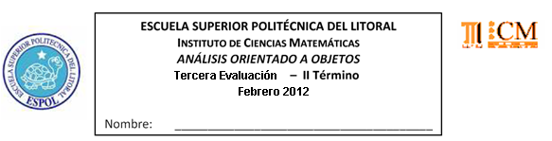Facilitadora: Msc. Alice Naranjo S.

1.- Elabore el diagrama de secuencia que se cumple en el retiro de un avance de efectivo de un cajero ATM (25 puntos)

2.- Complete (Valor 10 puntos)
a.- En un diagrama de componentes los estereotipos son……………………………………
b.- Un diagrama de clase es…………………………………………………………………..
c.- Un caso de uso es………………………………………………………………………….
d.- Los componentes de un diagrama de comunicación/colaboración son…………………...

………………………………………………………………………………………………

………………………………………………………………………………………………

e.- Herencia es………………………………………………………………………………...

3.- Construya el diagrama de estados que incluya todos los estados que experimenta una propuesta de artículo científico hasta ser aprobado para su publicación en la revista Tecnológica de la ESPOL (Valor 25 puntos)

4.- Construya un diagrama de interrelación entre patrones acorde a la propuesta de Jacobson-Rumbaugh-Booch (Valor 15 puntos)

5.- Identifique la proposición que corresponda (Valor 5 puntos)

a) El modelamiento de casos de uso consiste en …
i) descomponer funcionalmente el sistema en módulos funcionales.
ii) estandarizar para la verificación de la calidad del software.
iii) estructurar la programación de los sistemas.
iv) identificar quién o qué interactúa con el sistema.

b) Una de las siguientes proposiciones NO corresponde a la definición de una clase:
i) Conjunto de cosas que tienen el mismo comportamiento y características.
ii) Las generalidades están contenidas en los objetos y las particularidades en las clases.
iii) El mecanismo de creación de un objeto a partir de una clase se lo conoce como instanciación.
iv) Es la plantilla o molde a partir de la cual se crea un objeto.

6. Describa los casos de uso planteados en la siguiente narrativa (Valor 20 puntos)

Un ejecutivo de una empresa requiere que los analistas—programadores de la misma desarrollen un sistema que le permita manejar sus contactos empresariales, es decir mantener una AGENDA DE CONTACTOS centralizada, para ser accedida por Internet desde cualquier parte del mundo donde se encuentre y así mantener comunicación con los contactos estratégicos de la organización que él mantiene.
De cada contacto se debe mantenerla siguiente información: nombres, apellidos, compañía, cargo, dirección, teléfono fijo, teléfono móvil, email, ciudad y país.
El sistema debe permitir añadir nuevos contactos, editarlos y eliminarlos.
Facilitar el ordenamiento y búsqueda de contactos por dos criterios: apellidos y compañía.
El administrador de sistema o sea el ejecutivo puede dar de alta o baja a los contactos creados.
Para esta iteración usted deberá considerar los siguientes casos de uso:
Añadir contacto
Editar contacto
Eliminar contacto
Ordenar por: Apellido y Compañía
Buscar contacto

